05-09-2023

Autoridades detienen a un hombre con 45 dosis de fentanilo en Táchira
El gobernador del estado Táchira, Freddy Bernal, ordenó reforzar los controles en la frontera debido a que el sujeto detenido venía de Colombia

Caracas.- Un hombre fue detenido en la zona fronteriza entre Colombia y Venezuela del estado Táchira con 45 dosis de fentanilo, también conocida como la droga zombi. La información fue ofrecida por el gobernador de esa entidad, Freddy Bernal, quien además pidió a los cuerpos de seguridad estar en alerta total ante la llegada de esa droga a Venezuela.

En este sentido, Bernal también ordenó reforzar los controles en la frontera debido a que el sujeto detenido venía de Colombia.

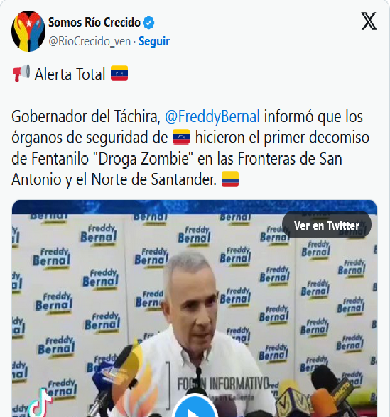
¿Qué es el fentanilo?
El fentanilo es un opioide comúnmente usado como analgésico. Según estudios especializados, puede llegar a ser 300 veces más adictivo que cualquier otro estupefaciente. Se estima que solamente en 2019 cobró la vida de al menos 200.000 personas en todo el mundo.
En lo que va de 2023, la Fuerza Armada Nacional Bolivariana (FANB) ha detenido en la frontera a más de 500 personas por tenencia de esta droga.

